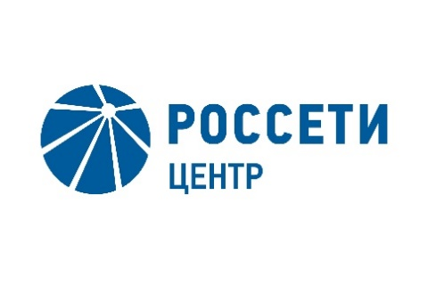  \С | Публичное акционерное общество  «Межрегиональная распределительная  сетевая компания Центра»  2-я Ямская ул., д. 4, Москва, 127018  Тел. (495) 747-92-92, факс (495) 747-92-95  Прямая линия энергетиков: 8-800-50-50-115  e-mail: posta@mrsk-1.ru, http://www.mrsk-1.ru  ОКПО 75720657, ОГРН 1046900099498  ИНН/КПП 6901067107/771501001

Уведомление №1

об изменении условий извещения и закупочной документации запроса предложений в электронной форме, участниками которого могут быть только субъекты малого и среднего предпринимательства (далее – запрос предложений) на право заключения Договора на оказание услуг по обслуживанию приборов безопасности ГПМ для нужд ПАО «МРСК Центра» (филиала «Воронежэнерго»), (опубликовано на официальном сайте Российской Федерации для размещения информации о размещении заказов www.zakupki.gov.ru, на Единой электронной торговой площадке https://msp.roseltorg.ru №32009035007 от 26.03.2020 г., а также на официальном сайте ПАО «МРСК Центра» www.mrsk-1.ru в разделе «Закупки»).
- Организатор запроса цен ПАО «МРСК Центра», расположенный по адресу: РФ, 127018, г. Москва, 2-я Ямская ул., д. 4, (контактное лицо: Полукарова Екатерина Игоревна, контактный телефон (473) 257-94-66)), на основании протокола от 06.04.2020 г. №0084-ВР-20-1 вносит изменения в Извещение (Документацию) о проведении запроса предложений на право заключения Договора на оказание услуг по обслуживанию приборов безопасности ГПМ для нужд ПАО «МРСК Центра» (филиала «Воронежэнерго»).
- Внести изменения в Извещение (Документацию) о проведении открытого запроса предложений и изложить в следующей редакции:
Дата и время окончания подачи заявок: 15.04.2020 12:00 [GMT +3]
Дата и время рассмотрения первых частей заявок: 22.04.2020 17:00 [GMT +3]
Дата и время рассмотрения вторых частей заявок: 28.04.2020 17:00 [GMT +3]
Дата и время подведения итогов: 29.04.2020 17:00 [GMT +3]
Пункт 9 части IV «ИНФОРМАЦИОННАЯ КАРТА ЗАКУПКИ» документации о закупке: «…Дата и время окончания срока предоставления участникам закупки разъяснений положений документации о закупке: 10 апреля 2020 года, 12:00 (время московское) …»

Примечание:
По отношению к исходной редакции Извещения (Документации) о проведении запроса предложений на право заключения Договора на оказание услуг по обслуживанию приборов безопасности ГПМ для нужд ПАО «МРСК Центра (филиала «Воронежэнерго») внесены следующие изменения:
- изменен крайний срок предоставления участникам закупки разъяснений положений документации о закупке;
- изменены крайний срок подачи заявок, дата рассмотрения первых частей заявок, дата рассмотрения вторых частей заявок и дата подведения итогов закупки.
В части, не затронутой настоящим уведомлением, Участники руководствуются извещением и закупочной документацией запроса предложений на право заключения Договора на оказание услуг по обслуживанию приборов безопасности ГПМ для нужд ПАО «МРСК Центра» (филиала «Воронежэнерго»), (опубликовано на официальном сайте Российской Федерации для размещения информации о размещении заказов www.zakupki.gov.ru, на Единой электронной торговой площадке https://msp.roseltorg.ru № 32009035007 от 26.03.2020 года, а также на официальном сайте ПАО «МРСК Центра» www.mrsk-1.ru в разделе «Закупки»).

Председатель закупочной комиссии –
и.о. заместителя генерального директора –
директора филиала ПАО «МРСК Центра» –
«Воронежэнерго» Антонов В.А.

